Министерство культуры Омской области

Туристский паспорт
Колосовского
(Указать наименование района)
муниципального района Омской области

(на 1 января 2023 года)

Оглавление
1. Сведения о муниципальном районе 4
1.1. Общие сведения о муниципальном районе 4
1.2. Символика 4
1.3. Историческая справка 6
1.4. Знаменитые уроженцы и люди, чьи судьбы были связаны с районом 6
1.5. Географическое положение 11
1.6. Климат 11
1.7. Водные ресурсы, наличие рек, озер 11
1.8. Природно-лечебные ресурсы 11
1.9. Флора и фауна 12
1.10. Транспортная инфраструктура 13
1.11. Наличие специалистов, курирующих сферу туризма 13
1.12.Туристские организации района 13
1.13. Количество сотрудников туристской сферы района 13
1.14. Нормативно-правовая база, регламентирующая туристско-рекреационную деятельность 13
1.15.Объем средств муниципального бюджета, направленных на развитие туризма
1.16. Приоритетные и перспективные виды туризма в муниципальном районе 13
1.17. Основные «бренды» территории 13
1.18. Основные виды сувенирной продукции, которую можно рекомендовать гостям территории 13
1.19. Информационные туристские ресурсы муниципального района. 14
1.20. Мероприятия по продвижению муниципального района 14
2. Инфраструктура туризма. 14
2.1. Объекты туристского притяжения 14
2.1.1. Общая информация об объектах туристского притяжения. 14
2.1.2. Памятники, исторические здания и сооружения 14
2.1.3. Музеи, музеи-заповедники, выставочные залы 15
2.1.4. Объекты паломничества и религиозного туризма 15
2.1.5. Объекты природно-заповедного фонда 15
2.1.6. Пляжные зоны, места отдыха населения 15
2.1.7. Охотничье-рыболовные объекты 15
2.1.8. Объекты сельского туризма 15
2.1.9. Объекты промышленного туризма 15
2.1.10. Объекты делового туризма 16
2.1.11. Спортивные сооружения 16
2.1.12. Объекты развлечения 16
2.1.13. Парково-рекреационные зоны 16
2.1.14. Объекты народных промыслов и ремесел 16
2.2. Сведения об объектах туристской инфраструктуры 16
2.2.1 Объекты размещения 16
2.2.2. Объекты общественного питания 17
2.2.3. Детские и оздоровительные лагеря 17
2.2.4. Транспортные компании 17
3. Туристские события 17
4. Характеристики туристского потока 17
4.1 Общий анализ 17
4.2. Туристский поток по видам туризма 18
5. Инвестиционные проекты 18
5.1. Реализуемые в настоящее время инвестиционные проекты 18
5.2. Инвестиционные предложения 18
5.3. Меры поддержки инвесторов в сфере туризма 18
5.4. Наличие и реализация проектов в сфере туризма, реализуемых на основе муниципально-частного партнерства ……………………………………………………18
6. Общий вклад в экономику 18
6.1. Поступление налогов и сборов в муниципальный бюджет от деятельности предприятий питания 18
6.2. Поступление налогов и сборов в муниципальный бюджет от деятельности коллективных средств размещения туристов …. ………………………………………18
6.3. Доля налоговых платежей от деятельности КСР и предприятий общественного питания в общей сумме налогов и сборов муниципального района 18
6.4. Объем привлечения внебюджетных инвестиций в развитие туризма……………. 18
7. Отличительные особенности муниципального района 18
7.1. Десять причин для туриста приехать в муниципальный район 18
7.2. Что рекомендуется обязательно сделать туристу, который приедет в муниципальный район 19
7.3. Объекты муниципального района, с которым связаны местные легенды 19
7.4. Уникальная еда 20
8. Туристские и экскурсионные маршруты 20
8.1. Общая информация о маршруте 20
8.2. Вид транспорта 20
8.3. Состояние маршрута 20
8.4. Наличие знаков туристской навигации 20

Примечание: после заполнения туристского паспорта нумерация страниц оглавления должна быть приведена в соответствие с размещенной информацией.

Сведения о муниципальном районе

Общие сведения о муниципальном районе
Колосовский муниципальный район. Районный центр - с. Колосовка. Площадь района составляет 4,8 тыс. кв. км. Население района составляет 10,2 тыс. человек. В райцентре проживает 5,8 тыс. человек
В районе проживают (%): русские – 89,8, , татары – 6,0, казахи -1,3, немцы -0,9, украинцы – 0,9, др. – 1,1. Включает 34 сельских населенных пункта. Объединенных в 11 сельских поселений. Наиболее крупные – Колосовское, Кутырлинское, Строкинское и Крайчиковское. Средняя плотность населения 3,1 чел на кв.км.

Символика
Решением Совета Колосовского муниципального района от 24.09.2007 г. № 131 была утверждена официальная символика Колосовского района.

Гимн Колосовского района на слова местной поэтессы Р.А.Фоминой. музыка самодеятельного композитора Г.И.Корючиной
Нас покрыла громкой славою
Средь других сибирских мест
Эта стела величавая –
Православный русский крест.
Не умрем от тихой скромности,
Этой вехою звеня:
Здесь же центр Омской области,
Колосовская земля
ПРИПЕВ:
Колосовский край родной-
Песня слаженная,
Ошей, лентой голубой,
Перевязанная.
Шли сюда, Сибирь не зная,
Ермаковцы-казаки,
Чтоб создать в суровом крае
Новый сплав – сибиряки.
На войне и среди буден
Было, будет в нас и есть
Ермака потомков удаль,
Хлеборобов наших честь.
ПРИПЕВ.
Из колосьев наши гимны,
Из березовых ветвей,
Ведь России середина
За околицей моей.
С хлебным колосом дружили
Век от века земляки;
Колосовской окрестили,
Колосовским нарекли.
Флаг Колосовского муниципального района
Представляет собой прямоугольное полотнище из четырех полос: вертикальная полоса, составляющая j длины флага, красного цвета, расположена в левой части полотнища. Три равновеликих горизонтальных полосы, составляющие s длины флага, из которых верхняя и нижняя – синего цвета, центральная – белого цвета.
Отношение ширины флага к его длине 2:3. В Верхней части красной полосы флага располагается силуэт стелы, воздвигнутой на месте географического центра Омской области около с.Крайчиково, белого цвета. Высота силуэта составляет 1/6 ширины флага.



Герб Колосовского муниципального района.
Представляет собой прямоугольник, высота которого составляет ½ его ширины, нижняя сторона Герба по центру имеет характерный выступ. В прямоугольнике на белом фоне по центру располагается рисунок флага Колосовского муниципального района Омской области, составляющей 1/3 высоты прямоугольника, без изображения в правом верхнем углу флага силуэта стелы, воздвигнутой на месте географического центра Омской области около с.Крайчиково.
По центру Герба на фоне флага располагается рисунок стелы, воздвигнутой на месте географического центра Омской области около с.Крайчиково.
В верхней части Герба симметрично располагаются шесть равносторонних треугольников зеленого цвета в синем обрамлении, а в нижней части Герба – пять таких же треугольника. Длина сторон треугольников составляет 1/8 ширины Герба. Общее количество треугольников – одиннадцать, что соответствует количеству сельских поселений Колосовского муниципального района Омской области.

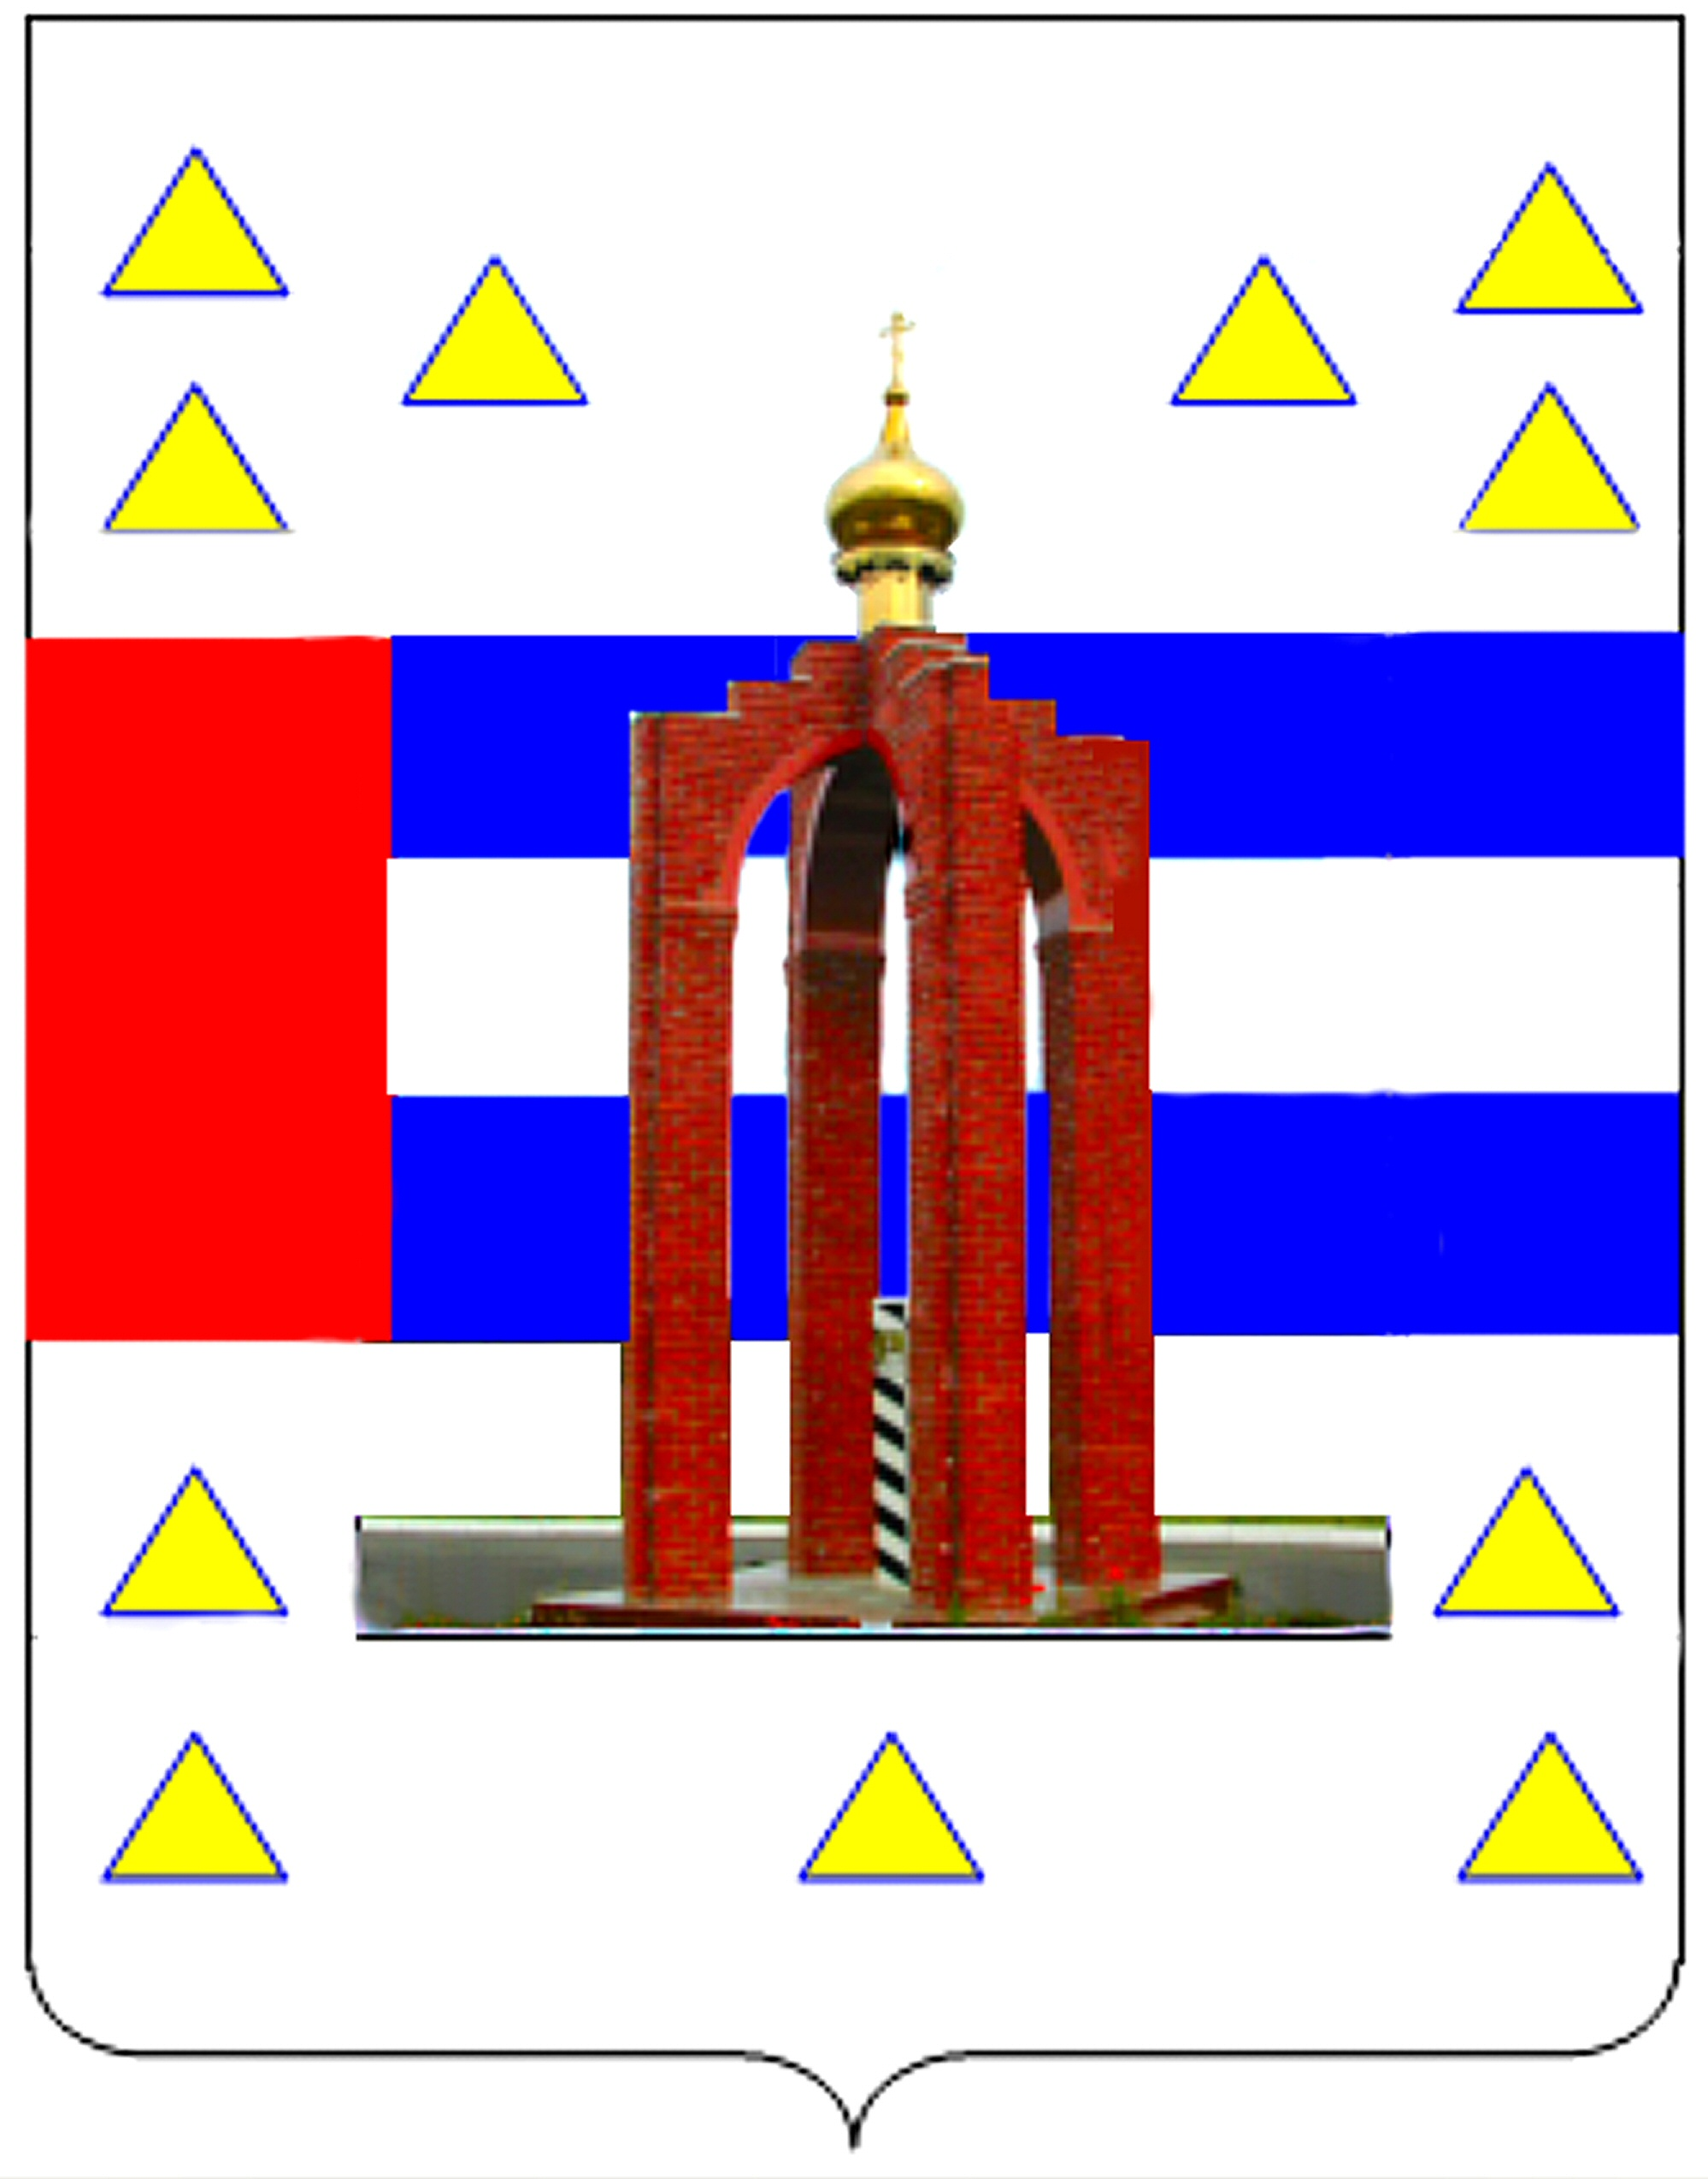

Историческая справка
Колосовский район образован в 1924 г. Первые поселения образовались в XVI-XVII вв. Одними из самых древних деревень в районе являются Юйськово (1500), Корсино (1585), Больше-Терехино (1600). Село Нижне-Колосовское было образовано в 1626 году, свое название получило от фамилии первого жителя Колосова, а Нижним названо в отличие от Верхне- Колосовского селения, находящегося на той же реке Оша, вверх по течению.
Колосовский район объединил 96 деревень с общим числом жителей 29298 человек. К 1930 году было образовано 60 колхозов и один совхоз. Жители занимались в основном сельским хозяйством- полеводством и животноводством, было развито маслодельное дело.
В районе в те годы функционировала 1 средняя Колосовская школа, 5 семилетних школ и 33 начальных, в которых обучалось 3665 учеников.
В 1924 году был организован первый фельдшерско-акушерский пункт в
с. Колосовка.
Мирную жизнь прервала Великая Отечественная война. Более 6 тысяч колосовцев ушли защищать родную землю от гитлеровских захватчиков. 3094 из них не вернулись в свои семьи.
В 1963 г. Указом Президиума Верховного Совета РСФСР от 1 февраля 1963 г. «Об укрупнении районов и изменении подчиненности районов и городов Омской области» Колосовский район упразднен, с.Колосовка было присоединено к Тюкалинскому району.
В 1965 г.- восстановление района, выход газеты «Вымпел». За многолетнюю историю из списка населенных пунктов исчезли такие деревни, как Азаново, Баженово, Белозеровка, Ватулино, Годеново, Ефграфьево, Ишкуль, Кильбет, Машино, Пронино, Хапилино , Юйсково и др.
Район развивался, укреплялось его экономическое состояние. Значительный рост экономического состояния района, благосостояния населения был достигнут в конце 70-х начале 80- х годов.
Вводились в эксплуатацию школы, дома культуры, строилось жилые дома.
В 1972 году начато строительство завода сухого обезжиренного молока (завод СОМ). Построен мост через реку Оша в с. Колосовка.

В 1975 году в апреле – начато строительство мемориала в селе Колосовка в честь 30-летия Победы в Великой Отечественной войне.
Одно из ярких событий района 1990 года - проведение областного праздника Севера «Колосовка-90», в связи с чем построено и введено в эксплуатацию здание нового спорткомплекса.
В 1996 г. в с.Колосовка открыта православная церковь.
В 2008 г. в Колосовке состоялась торжественная церемония открытия мечети.
В 2013 году Колосовский район принимал на своих спортивных площадках областной праздник Севера «Колосовка – 2013».
В 2019 году район отмечал свое 95-летие.
В настоящее время на территории Колосовского района 34 населенных пункта, 11 сельских поселений.

Знаменитые уроженцы и люди, чьи судьбы были связаны с районом
Сотни наших земляков проявили трудовой героизм. Среди них наши земляки- Герои социалистического труда.
Демеш Ольга Ивановна (1922-1985)
Родилась в деревне Николаевка, Тюкалинского района Омской области в семье крестьянина.
Окончила начальную школу, а затем курсы трактористов и сразу же села на трактор. Позже её назначили бригадиром тракторной бригады. Используя свой авторитет и властный характер, она со своей бригадой работала лучше многих мужчин.
Слава о бригаде Ольги Демеш гремела по всему Тюкалинскому району и ее назначили управляющей Николаевского отделения Меркутлинского совхоза. За высокие показатели в работе Николаевского отделения Ольгу Ивановну наградили орденом Трудового Красного Знамени, а в 1971 г. было присвоено высокое звание Героя Социалистического труда, с вручением ордена В.И.Ленина и золотой медали «Серп и молот». За время своей трудовой деятельности она не раз награждалась медалями, почетными грамотами, ценными подарками, денежными премиями.

Жуков Петр Иванович (1903-1983)
Родился в селе Бражниково Колосовского района Омской области в крепкой, зажиточной крестьянской семье.
Получив начальное образование, вступил в колхоз, который назвали «Рассвет». В тридцать седьмом году Петр Иванович успешно окончил курсы комбайнеров в Таре.
Началась ВОВ, молодые парни и мужчины уходили на фронт, а Петра Ивановича по состоянию здоровья не взяли. Он стыдился этого и, провожая друзей, говорил им, что будет работать и за себя и за них.
Слово своё сдержал. С каждым годом показатели его на уборке урожая увеличивались, а когда он придумал два комбайна соединить в один сцеп, чтобы буксировать одним трактором, его показатели выросли вдвое. Восемнадцать лет он добросовестно трудился на комбайне. В 1952 г. Родина высоко оценила его самостоятельный труд, присвоив ему звание Героя Социалистического Труда.

Золотарева Дарья Петровна (1914-2006)
Родилась в с.Кутырлы Тюкалинского района, Омской области в семье крестьянина. В школе учиться не пришлось. Грамоту освоила при Советской власти. Работала на ферме телятницей. За отличные результаты в работе Дарью постоянно ставили в пример, отмечали Почетными грамотами, ценными подарками, премиями. В 1971 г. были оформлены документы на награждение Золотаревой орденом В.И.Ленина. Вскоре она была удостоена высокого звания «Героя Социалистического Труда».

Иванчиков Сергей Кузьмич
Родился в 1912 г. вс. Малая Хрусловка Веневского района Тульской области в семье крестьянина. В с. Крайчиково Колосовского района он приехал в декабре 1941 г., работал в средней школе учителем математики. В марте 1942 был призван в ряды Красной Армии и направлен в Омское пехотное училище имени М.В.Фрунзе. После его окончания был отправлен на Сталинградский фронт. Воевал на Курской дуге, под Харьковом, Полтавой, Кировоградом и всюду его отличали доблесть, отвага и беспримерное мужество. Но звание Героя Советского Союза он получил при форсировании Днепра, за героизм и мужество, проявленные в боях с немецко-фашистскими захватчиками. Жители Колосовского района гордятся тем, что у нас, пусть не долго, но всё же жил и работал Герой Советского Союза, которого знает вся страна и которого мы по праву считаем своим. В районном музее оформлена экспозиция стендовой модели, на которой показан сюжет форсирования Днепра.

Кавалеры Ордена В.И.Ленина
На Колосовской земле их не мало, мы представим несколько.

Быховцев Михаил Федорович (1937-2005)
Родился в деревне Юйсково Колосовского района в семье работящих колхозников. Окончил 7 классов, затем, уже работая в колхозе, ещё два года учился в вечерней школе. В колхозе начал работать с 14 лет. После службы в армии , окончил курсы трактористов.. Он пользовался непререкаемым авторитетом среди товарищей по работе и односельчан. В 1970 г. он получил медаль «За доблестный труд». Потом его наградили орденом Трудового Красного Знамени. Он принял эту награду как аванс и стал работать ещё лучше. В 1976г. Родина высоко оценила его труд – он был награжден высшей наградой государства - орденом В.И.Ленина. Кроме перечисленных наград, Михаил Федорович был награжден тремя серебряными медалями ВДНХ и был отмечен знаками «Ударник 9-й, 10-й, 11-й пятилеток». Выйдя на пенсию, он был избран председателем совета ветеранов Логиновского сельского округа. Он воспитал сына и трёх дочерей.

Дуров Иван Федорович (1930-2004)
Родился в селе Таскатлы Колосовского района в крестьянской семье.
После окончания начальной школы учебу пришлось прекратить. Работал на заготовке сена, в период уборки урожая отгружал зерно от комбайна, работал на зернотоку. В пятидесятых годах окончил курсы трактористов. Он лидировал среди комбайнеров колхоза, награждался различными почётными грамотами, ценными подарками, денежными премиями. В 1966 году был награжден орденом Трудового Красного Знамени. В 1973 г. он намолотил 10 000 ц. зерна и занял первое место в социалистическом соревновании среди комбайнеров района, за что ему был вручен диплом «Чемпион уборки урожая - 1973». В этом же году удостоен высшей награды государства – ордена В.И.Ленина. Он был заботливым и любящим семьянином, вместе с женой воспитал четверых сыновей.

Подшивалова Анна Михайловна (1921-1995)
Родилась в деревне Трещёткино Колосовского района в трудолюбивой крестьянской семье. Анна с детства привыкла к работе относиться серьёзно и вдумчиво. После коллективизации Анна Михайловна начала работать на колхозной ферме, сначала дояркой, а потом телятницей. По итогам года А.М. Подшивалова неизменно была передовой в своём колхозе, а иногда выходила в передовики и сред телятниц района. За самоотверженный труд ей вручили высшую награду страны- орден В.И.Ленина. Она постоянно избиралась членом правления колхоза, депутатом различного уровня, начиная от сельского и кончая областным советами.

Сипатина Надежда Яковлевна (1922-1977)
Родилась в селе Ламаново Колосовского района в семье крестьянина.
С первых дней основания колхоза началась её трудовая деятельность. В 1940 году окончила курсы трактористов и руководство Колосовской МТС доверило ей трактор «НАТИ». Двадцать лет она отдала любимому делу. За эти все годы она неоднократно занимала призовые места по выработке гектаров мягкой пахоты. Родина высоко оценила её труд. Она награждена медалями «За доблестный труд в годы ВОВ», «За освоение целинных и залежных земель», медалями участника Всесоюзной сельскохозяйственной выставки, «Ветеран труда». Но самая высокая и дорогая награда – орден Ленина, который она получила в 1957 г. за высокие показатели в труде.

Чурсин Иван Петрович (1915-1995)
Родился в селе Колосовка в семье крестьянина. До шестнадцатилетнего возраста Иван работал в личном хозяйстве, учился в Колосовской школе. По характеру вдумчивый, трудолюбивый, он быстро понял, что будущее принадлежит колхозам, и поэтому оказался одним из активных организаторов коллективизации. С его непосредственным участием был создан колхоз «Коминтерн». Иван Петрович свою трудовую деятельность начал рядовым колхозником и прошёл путь до главного агронома одного из крупнейших хозяйств района. Колхоз получал хорошие и стабильные урожаи, а главный агроном И.П.Чурсин был награжден медалью Всесоюзной сельскохозяйственной выставки. В 1957 г. он был удостоен высшей награды – ордена В.И.Ленина. За многолетнюю работу он награждался медалями «За освоение целинных и залежных земель», «За добросовестный труд», «За трудовое отличие» и другими. Он вел большую общественную работу по воспитанию подрастающего поколения, неоднократно избирался членом Колосовского райкома КПСС, депутатом районного и сельского советов. Иван Петрович вёл большую краеведческую работу, много сил и энергии отдал организации районного музея.

Почетные жители района
Иванин Александр Иванович (1929-2015)
Родился в селе Строкино Колосовского района в семье крестьянина. Окончив семь классов, начал свою трудовую деятельность в колхозе «Труженик». В 1953 году направлен в Омскую школу руководящих кадров. Сразу же после её окончания поступил в сельскохозяйственный институт им. С.М.Кирова на заочное отделение. Окончив его в 1960 г., получил диплом учёного агронома. В 1957 г. стал председателем колхоза «Красное Знамя», колхоз постоянно укрупняли, и последнее его название было «Знамя Ильича». В этом крупном хозяйстве Александр Павлович проработал председателем 31 год. В период его работы колхоз добился высоких показателей в производстве зерна, молока и мяса. Большое внимание было уделено строительству жилых домов, при нём было построено множество производственных зданий и помещений. За большие достижения по производству продукции в колхозе «Знамя Ильича» А.П.Иванин был награжден орденом Трудового Красного Знамени, многими медалями за труд. В 2002 г. А.П.Иванину присвоено звание «Почётный гражданин Колосовского района».

Кочанов Анатолий Васильевич
Родился 20 июля 1946 года в деревне Вороновка Колосовского района в семье крестьянина-колхозника. Получив аттестат зрелости, поступил учиться в Омский сельскохозяйственный институт имени С.М.Кирова, который окончил в 1969 г. С 1969 по 1978 годы Анатолий Васильевич работал в колхозе имени Калинина в качестве агронома. В 1978 г. был избран на пост председателя колхоза имени Чапаева. В 1987 г. был назначен начальником Управления сельского хозяйства Колосовского района, но через семь месяцев его избрали председателем самого крупного колхоза в районе «Красный Октябрь», который был впоследствии переименован в СПК «Нива», 2008 стал главой КФХ. В 2007 г. на сессии депутатов районного Совета было принято решение присвоить А.В.Кочанову звание «Почётный гражданин Колосовского района». Он награжден множеством Почетных грамот, среди которых Почетная грамота Министерства Российской Федерации.

Любовь Григорьевна Агеева
Родилась в 1934 г. в деревне Михайловка Колосовского района. Начинала она свою трудовую деятельность пионервожатой. В 1953 году поступила в Омский медицинский институт. После окончания института была направлена в Тарскую больницу. Затем приехала работать в Колосовскую больницу и 33 года проработала здесь врачом-педиатром. Она постоянно выезжала в самые отдаленные села района, чтобы провести осмотр маленьких пациентов, проконсультировать их родителей, дать назначения. За хорошую работу была награждена медалями «За доблестный труд», «Ветеран труда», знаком «Отличник здравоохранения». Внимательное отношение к маленьким пациентам и их родителям, доброта, умение находить общий язык с людьми, беззаветное служение своей профессии стали отличительной чертой Любови Григорьевны. Её труд высоко был отмечен, в 1978 году за заслуги в области народного здравоохранения Любови Григорьевне было присвоено почетное звание «Заслуженный врач РСФСР». А 2009 г. в честь 85-летнего юбилея района, за большой вклад в развитие районного здравоохранения ей присвоено звание «Почетный гражданин Колосовского района».

Ткачев Дмитрий Иванович (1922-2011)
Родился в селе Бражниково Колосовского района в семье крестьянина. Окончил 10 классов Бражниковской средней школы и работал учителем. После ВОВ вернулся в с. Бражниково, но в своей деревне задержался недолго. С 1949 по 1962 годы работал заведующим отделом Колосовского райисполкома по строительству. Д.И.Ткачёв заочно окончил Московский строительный техникум. Он часто посещал школы по вопросам профориентации среди выпускников. В 1987 г. его избрали председателем районного Совета ветеранов. Восемнадцать лет отдал он этой работе. За время своей работы Дмитрий Иванович награжден многими Почётными грамотами, медалями, знаками. Вместе со своей супругой Евдокией Петровной он занимался поиском погибших воинов и мест их захоронения. Вел активную переписку со многими областями. За эту работу он награжден медалью Пискарёвского кладбища. Удостоен звания «Почетный житель Колосовского района».

Фомина Раиса Афанасьевна
Родилась в деревне Хапилино Колосовского района в семье крестьянина. Начальную школу окончила в своей деревне. В 1955 г. окончила Колосовскую среднюю школу. Сразу же после окончания школы её приняли на работу в Корсинскую среднюю школу в качестве пионервожатой. При необходимости замещала учителей биологии, истории, труда, пения, пришлось поработать в детском доме. В 1961 г. поступила в Омский государственный педагогический институт имени М. Горького на филологический факультет на заочное отделение. Окончила его 1967 г. С 1961 г. Раиса Афанасьевна преподавала русский язык и литературу. За долгие годы работы в школе её много раз награждали Почетными грамотами, наградили знаком «Отличник народного просвещения», двумя медалями, званием «Старший учитель», а в2005 г. было присвоено почетное звание «Заслуженный учитель Российской Федерации». Раиса Афанасьевна Фомина в районе человек известный, как создатель замечательного музея в Корсинской школе и как поэт. Стихи она начала писать давно, ещё со школьной скамьи. На ее стихи местным композитором Галиной Корючиной написано много песен. Не раз избиралась депутатом сельского Совета, всегда стояла на защите прав и лучшей доли для односельчан. Ей присвоено высокое звание «Почетный гражданин Колосовского района».

Быховцев Георгий Евдокимович
Родился в деревне Вороновка Колосовского района в семье крестьянина. С раннего детства познал тяжёлый труд, работая в колхозе в период летних каникул. В 1950 г. окончил Логиновскую семилетнюю школу. С 1951 по 1955 год служил в армии. После демобилизации учился в Омской сельскохозяйственной школе по подготовке председателей колхозов. С 1958-1962 год работал агрономом колхоза имени М.И.Калинина. В 1962 избран председателем колхоза «Заря», а в 1968 заочно окончил Омский сельскохозяйственный институт, что позволило ему в дальнейшем грамотно руководить крупным хозяйством. За тридцатилетний срок своей работы Г.Е. Быховцеву удалось поднять экономику в колхозе «Заря» и вывести его в число передовых в районе. Было уделено большое внимание пчеловодству. Колхоз ежегодно получал по 2-2,5 тонны качественного мёда. В 2004 г.ему присвоено звание «Почётный гражданин Колосовского района». Родина высоко оценила его трудовую и общественную деятельность, наградив орденом В.И.Ленина и многими медалями.

Грицына Василий Павлович
Родился в Седельниковском районе Омкой области. Работал секретарем Седельниковского райкома партии, вторым секретарём Одесского райкома КПСС, а в 1977 г. после окончания Высшей партийной школы при ЦК КПСС в г. Москва был избран председателем исполкома Колосовского Совета народных депутатов. В годы его работы в районе был достигнут наивысший уровень сельскохозяйственного и промышленного производства. Каждый год в районе вводились в строй новая школа, дом культуры и детский сад. В годы работы Василия Павловича в должности председателя райисполкома были построены здания узла связи, управления сельского хозяйства, райпо (ныне сельхоз техникум), семенной лаборатории (ныне отделение пенсионного фонда), возведены ряд магазинов, здание столовой и гостиницы и целые кварталы многоквартирных жилых домов. В начале 80-х он добился строительства автодороги Колосовка-Тара; Бекишево-Нагибино-Колосовка. Построены железобетонные мосты в Корсино, в Колосовке. В конце августа 2015 г. было принято решение о присуждении звания Почетный житель Колосовского района. В настоящее время он на заслуженном отдыхе и проживает в р.п.Таврическое, возглавляет Совет ветеранов Таврического района.

Географическое положение
Колосовский район расположен на севере центральной части Омской области
На северо-западе район граничит с Большеуковским, севере- со Знаменским, северо-востоке – с Тарским, востоке, юго-востоке – с Большереченским, юге – с Саргатским, юго-западе – с Тюкалинским районами. Расстояние до областного центра – 254 км. Важнейшими транспортными путями являются автомобильные дороги Колосовка-Нагибино-Омск, Колосовка – Тара. Колосовка – Тюкалинск.

Климат
Климат континентальный. Средняя многолетняя температура января – 19,6 градусов С. июля + 17,8 градусов С. Среднегодовое количество осадков 466 мм. Минимальная температуры воздуха достигает -49 градусов С, максимальная + 38 градусов С. Зима суровая продолжительная. Снег выпадает в 1-ой декаде ноября. Средняя высота снежного покрова 28 см на открытом месте, самая поздняя дата его разрушения 12 мая. Лето жаркое, сухое, непродолжительное. Первые заморозки наступают 10-20 сентября. Среднегодовая скорость ветра 3,6 м/сек.
Колосовский район относится к зоне избыточного увлажнения во влажный год и оптимального в средневлажный и сухой годы.

Водные ресурсы, наличие рек, озер
По территории района с юго-запада на северо-восток протекает р.Оша, берет свое начало р.Ик. В пределах района 679 озер с площадью зеркала 9333 га. Их обилием отличается юго-восток и юг района. Самые крупные – Меркутлы, Питное, Карчагинское, Б.Ишкуль, Аткуль и Мереткуль

Природно-лечебные ресурсы
На территории Колосовского района насчитывает около трехсот видов сосудистых растений, относящихся к различным родам и семействам. К наиболее ценным видам растений относят: лекарственные, пищевые, витаминоносные, технические, декоративные. Из указанных видов больше всего лекарственных растений (65 видов). Это пустырник, одуванчик, подорожник, крапива, тысячелистник, лопух и др.
В числе редких и исчезающих растений района – горицвет весенний, прострел раскрытый, ковыль перистый, пион уклоняющийся, ветреница лесная, валериана лекарственная, зверобой обыкновенный, подснежник и др.

Флора и фауна
Растительный покров представлен древесно-кустарниковой и травяной растительностью лесостепного типа, характеризующейся сочетанием лесных, лугово-степных и степных фитоценозов.
Наиболее характерными для территории Колосовского района являются березовые леса с небольшим количеством осины. В мелколиственных лесах хорошо развит злаково-разнотравный покров: вейники, коротконожка перистая, скерда сибирская, вики, подмаренник северный, василисник малый. В ярусе кустарников характерны: шиповник, ивы, смородина и др.
На месте бывших гарей и вырубок, а также на участках, поврежденных сибирским шелкопрядом, развиваются березовые, осиновые и смешанные леса. Березняки распознаются по присутствию лесных зеленых мхов.
На территории района травяной покров представлен как лесными видами, так и видами, пришедшими из мелколиственных лесов: золотарник обыкновенный, ястребинка зонтичная, серпуха Вольфа, шпорник высокий, тысячелистник обыкновенный, прострел желтоватый и др.
Хорошо развит многоярусный травяной покров богатого видового состава из мезофильного лугово-лесного разнотравья. Встречаются: чина луговая, подмаренник настоящий, зеленый лекарь – зверобой продырявленный, душица, тысячелистник, клевер, лабазник обыкновенный, лапчатка серебристая.
В березовых колках и между ними растет самый обычный и богатый числом особей вид ириса – ирис русский. В светлых березняках и осинниках – костяника. На полянах среди колков встречаются малиново-синие медуницы, фиалки. В лесах растут грибы: разноцветные сыроежки, грузди, подосиновики, лисички, мухоморы и др.
Насекомые являются наиболее многочисленной группой животных на территории Колосовского района. Большинство из них – растительноядные формы, питающиеся листьями, травянистыми растениями, древесиной, плодами, семенами, нектаром и т.д. Жуки-листоеды специализируются на питании листьями различных растений. Жуки-короеды поедают молодые побеги деревьев. Встречаются большой лубоед, большой лесной садовник, шестизубый короед, березовый заболонник (всего около 30 видов). Специфична группа жуков-дровосеков или усачей. Из бабочек в лесной зоне обычны и многочисленны крапивницы, траурница, шашечница, переливница, большая и малая перламутровка. Из ночных – совки и коконопряды, непарный шелкопряд.
Из хищных насекомых типичны такие представители отряда перепончатокрылых, как осы, наездники и муравьи. Очень многочисленна в лесной зоне группа кровососущих двукрылых (гнус): известно более 40 видов комаров, около 30 видов мошек, около 50 видов мокрецов, 33 вида слепней.
В водоемах района водятся карась серебристый и карась золотой, карп
Птицы. Серый гусь, чирок-трескунок, чирок-свистунок, серая утка, широконоска, лысуха, бекас, перепел, белая куропатка, тетерев, рябчик и др.
В районе обитают следующие млекопитающие: барсук, лисица, енотовидная собака, ондатра, заяц беляк, кабан, лось, косуля и др.

На территории района расположены часть государственного природного (охотничьего) зоологического заказника федерального значения «Баировский». Среди охотничьих животных (зверей и птиц) наибольшей численностью отличаются тетерев, утки, куропатка белая, куропатка серая. Заяц-беляк, рябчик, ондатра.

Транспортная инфраструктура. Автомобильный транспорт
Колосовский район расположен в 254 км от областного центра. Пассажирскими перевозками на междугородних и пригородных маршрутах занимаются созданные ИП. Действует служба такси.

Наличие специалистов, курирующих сферу туризма
Ганусова Ольга Сергеевна, председатель Комитета по культуре Администрации Колосовского муниципального района Омской области. тел./факс 8(38160)21676, durnev.00@mail.ru

Туристские организации района
Нет

Количество сотрудников туристской сферы района
Нет

Нормативно-правовая база, регламентирующая туристско-рекреационную деятельность
В районе действует муниципальная программа «Развитие экономического потенциала Колосовского муниципального района Омской области на 2014-2023 гг.,» утвержденная Постановлением Главы Колосовского муниципального района Омской области от 07.11.2013 г. № 474-П

1.15. Объем средств муниципального бюджета, направленных на развитие туризма
Средства на развитие туризма не выделялись

1.16. Приоритетные и перспективные виды туризма в муниципальном районе
Экскурсии по с.Колосовка. Пешеходный. В основном детский

Основные «бренды» территории
Музей поэта А.Кутилова в с.Бражниково. Стела «Географический центр Омской области». Плотина «Ниагара Омской области»

Основные виды сувенирной продукции, которую можно рекомендовать гостям территории
Сувениры из капа, сувеля и бересты, изготовленные мастерами студии «Коробейники»

Информационные туристские ресурсы муниципального района.
В районе издается районная газета «Новый вымпел», выпускается «Информационный вестник» Администрации Колосовского муниципального района

Мероприятия по продвижению муниципального района
Презентации туристского потенциала района не проводились

Инфраструктура туризма

Объекты туристского притяжения
Районный историко-краеведческий музей, музей А.Кутилова, церковь, мечеть, Географический центр Омской области, плотина

      - Общая информация об объектах туристского притяжения (ОТП)
На территории района 6 памятников архитектуры, представляющие историческую, научную и культурную ценность. 26 мемориалов, обелисков и памятников погибшим воинам-землякам в годы Великой Отечественной войны. Работают 26 клубных учреждений, 18 библиотек, музей.
Действующие церковь и мечеть.
Специалистами Колосовского историко-краеведческого музея разработан и осуществляется пешеходный маршрут по с.Колосовка протяженностью 6 км с посещением музея, Центральной районной библиотеки, церкви, мечети, гидроузла.

Памятники, исторические здания и сооружения
На территории района расположены памятники архитектуры, представляющие историческую, научную и культурную ценность:
- Место расстрела партизан белогвардейцами. Обелиск. Дата постройки 1957 г. Место расположения: с.Колосовка, ул.Партизанская. Состояние удовлетворительное.
- Братская могила колосовских крестьян, расстрелянных белогвардейцами. Дата постройки 26 сентября 1957 г. Место расположения: с.Колосовка, центр. Состояние удовлетворительное.
- Памятник Владимиру Ильичу Ленину. Дата постройки 1970 г. Место расположения: с.Колосовка, центр (площадь). Состояние удовлетворительное.
- Стела в честь 50-летия образования Колосовского района. Дата постройки 1974 г. место расположения: с.Колосовка, ул. Кирова.
- Мемориал погибшим землякам колосовцам в годы Великой Отечественной войны (1941-1945 гг.). Дата постройки 1975 г. Место расположения: с.Колосовка, ул. Кирова . состояние удовлетворительное.
- Детская библиотека носит имя майора И.С.Боярова, погибшего в боях за город Ленинград в 1944 г. Место расположения: с.Колосовка, ул. Свердлова.
Кроме этого, на территории Колосовского района находятся 26 мемориалов, обелисков, памятников погибшим воинам-землякам в годы Великой Отечественной войны 1941-1945 гг., 5- памятники колосовцам, погибшим в годы гражданской войны.
- 18 сентября 2019 года открыт памятник Жертвам политических репрессий в Колосовском районе. Место расположения: с.Колосовка, ул Кирова.
- Памятникам детям войны и труженика тыла от благодарных потомков. Место расположения: с.Колосовка, ул Кирова.

Музеи, музеи-заповедники, выставочные залы
На территории Колосовского района в с.Колосовка, по ул. Кирова, 24 расположен МБУК «Колосовский историко-краеведческий музей».
В музее работает историко-краеведческий зал «Люби и знай свой отчий край» (собраны материалы, экспонаты, фотографии, документы, карты, раскрывающие историю образования и жизнь с.Колосовка и района).
Военный зал « Нам есть чем гордиться и есть что беречь» (на витринах и стендах представлены священная земля, экспонаты с мест боевых действий, боевые биографии, документы, письма, награды, медали и благодарности, раскрывающие величие подвигов земляков в годы войны.)
В музее работает зал под названием «Русская изба». В него входят разделы: крестьянская усадьба, домашняя утварь, народный костюм, ремесло, религиозность, народный фольклор. Создание такого зала дает возможность посетителям ближе познакомиться с жизнью и бытом их предков.
В выставочном зале оформляются выставки: картин местных художников или из соседних районов; стендовых моделей, посвященных ВОВ; работ учащихся художественного отделения Детской школы искусств; работ детей, посещающих Центр детского творчества; работ детей с ограниченными возможностями здоровья; фотографий на разные темы; изделий мастеров нашего района и села и др.
Имеется витрина с сувенирной продукцией. Желающие могут приобрести что-нибудь на память.

Объекты паломничества и религиозного туризма
Нет

Объекты природно-заповедного фонда
На территории района расположена часть государственного природного (охотничьего) зоологического заказника федерального значения «Баировский».

Пляжные зоны, места отдыха населения
Нет

Охотничье-рыболовные объекты
Охотхозяйство «Колосовское» Омской региональной общественной организации «Омское областное общество охотников и рыболовов». Адрес: с. Колосовка.
В охотхозяйстве «Колосовское» имеются дороги для заезда в угодья. Заезд в угодья и выезд обратно, а также транспортировка грузов осуществляется за счет самих охотников (местных и приезжих).

Объекты сельского туризма (являющиеся или имеющие возможность быть объектами показа)
Нет

Объекты промышленного туризма (являющиеся или имеющие возможность быть объектами показа)
Нет

Объекты делового туризма
Нет

Спортивные сооружения
Бюджетное образовательное учреждение Колосовского муниципального района Омской области «Детско-юношеская спортивная школа». Адрес: с.Колосовка, ул.Ленина,9. Состояние удовлетворительное. Количество мест 600. Виды спорта: волейбол, баскетбол, гиревой спорт, лыжные гонки, полиатлон, легкая атлетика, греко-римская борьба. Средняя заполняемость – 155 человек. Функционирует ежедневно.
В спортивном зале школы оборудован скалодром.
В центре села Колосовка (ул.Кирова) расположена спортивная площадка. Состояние хорошее. Виды спорта: волейбол, баскетбол, футбол, легкая атлетика. Средняя заполняемость – 122 человека. Функционирует ежедневно.

Объекты развлечения

Районный дом культуры. Расположен в центре с.Колосовка (ул.Ленина,7). Ежегодно проводится фестиваль самодеятельного художественного творчества. Привлекают жителей села и района народные гуляния на Масленицу, вечерние шоу-программы на площади райцентра в День Победы, День молодежи, празднование Дня села.
Народные ансамбли «Русская песня», «Сибирячки» и др., эстрадные солисты готовы предложить гостям концертные программы.

Парково-рекреационные зоны
Нет

Объекты народных промыслов и ремесел
Центр русской традиционной культуры расположен по адресу: с.Колосовка, ул.Чехова, 4. Является структурным подразделением МБУК РДК Колосовского муниципального района Омской области. На базе Центра работает народная студия декоративно-прикладного творчества «Коробейники. Цель Центра – сохранение народной культуры, развитие народных художественных промыслов и ремесел. Здесь проводятся встречи с мастерами, мастер-классы.
Студия «Коробейники» имеет возможность изготовления сувенирной продукции. Например, знак «Географический центр Омской области» (с.Крайчиково Колосовского района является географическим центром Омской области), изготовленный из бересты.

Сведения об объектах туристской инфраструктуры
Кафе, столовая

      - Объекты размещения
МП КУ «Центр по работе с детьми и молодежью» предоставляет места для размещения групп туристов до 25 человек. Адрес: с. Колосовка, ул. Ленина, 4.
      - Объекты общественного питания
На территории работают кафе «Любава» (ул.Октябрьская,4) с числом мест 75; ресторан «Империя» (ул.Кирова, 41) 100 мест; кафе «Феникс» (ул.Заречная, 64 а) – 32 места, столовая (ул.Ленина,4) – 60 мест. Автотранспортная доступность к объектам обеспечена.
Дополнительная услуга кафе «Феникс» - баня. Готовятся блюда на заказ.

      - Детские и оздоровительные лагеря
Бюджетное учреждение Омской области «Детский оздоровительный лагерь «Мечта». Расположен в 2-х километрах на юго-запад от д.Квашнино. Ведомственная принадлежность – Министерство по делам молодежи, физической культуры и спорта Омской области. Состояние хорошее. 126 мест. Заполняемость 100 %. Функционирует круглогодично.

      - Транспортные компании
Нет

Туристские события
В районе традиционно проводятся летние и зимние культурно-спортивные праздники. Фестивали самодеятельного творчества привлекают жителей всех населенных пунктов. Весело и интересно проходят народные гуляния на Масленицу. Стали традиционными праздники сел и деревень, на свою малую Родину в день торжества собираются люди не только из Омской области, но и из других регионов России. С удовольствием жители района принимают участие в вечерних шоу-программах. Традиционным стал Капустный фестиваль, фестиваль «Играй, гармонь, звени, частушка»
В последнее время мусульмане района отмечают национальный праздник «Навруз», ежегодно проходит районный национальный праздник «Сабантуй», в которых принимают участие жители разных национальностей. На праздники приглашаются гости из областного центра. Национальная кухня, звучание народных татарских песен, национальные игры – все это стало неотъемлемой частью подобных праздников.

Характеристика туристского потока

    - Общий анализ
За последние 3 года туристские группы район не посещали.

Туристский поток по видам туризма, указанным в пункте 1.16

Инвестиционные проекты

    - Реализуемые в настоящее время инвестиционные проекты
Нет
    - Инвестиционные предложения (поиск инвесторов)
Нет

    - Меры поддержки инвесторов в сфере туризма
Нет

    - Наличие и реализация проектов в сфере туризма, реализуемых на основе муниципально-частного партнерства.
Нет

Общий вклад в экономику

Поступление налогов и сборов в бюджет муниципального района от деятельности предприятий питания (тыс. рублей) – 800,0 тыс. руб.

Поступление налогов и сборов в бюджет муниципального района от деятельности коллективных средств размещения туристов 149 тыс. рублей.

Доля налоговых платежей от деятельности КСР и предприятий общественного питания в общей сумме налогов и сборов муниципального района- 1,2%
    - Объем привлечения внебюджетных инвестиций в развитие туризма - нет

Отличительные особенности муниципального района

    - Десять причин для туриста приехать в муниципальный район
1. Район является Географическим центром Омской области.
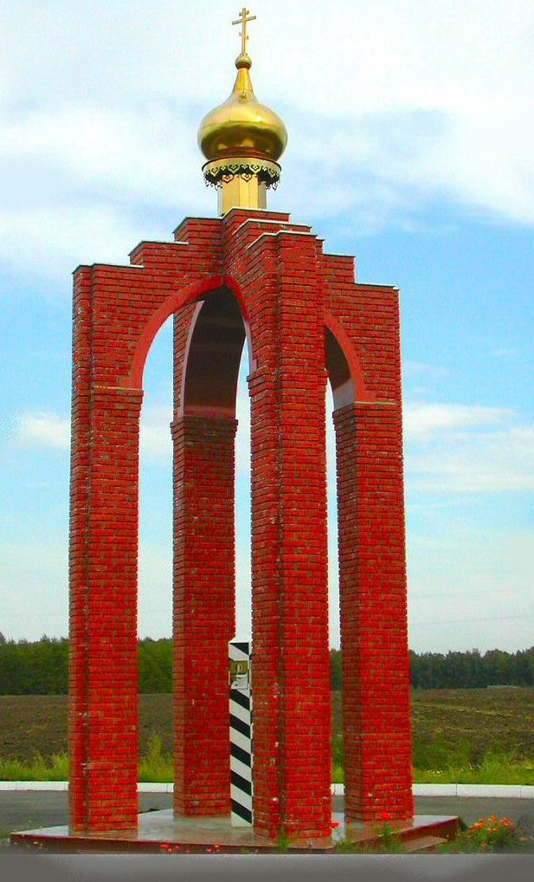

2. Мы живем далеко от областного центра, уклад нашей жизни отличается от городского…
3. В нашем районе (с.Бражниково) жил и творил поэт Аркадий Кутилов, который известен далеко за пределами области. В с.Бражниково работает музей Кутилова.
4. В центре русской традиционной культуры побывать на мастер-классе изготовления поделок из бересты, угоститься чаем из сибирских трав.
5. На территории района немало озер, красивая река Оша. Кстати, р.Оша в нашей области после Иртыша и Туя третья река по длине. Упоминается в большинстве географических справочников, поскольку относится к крупным российским рекам, как имеющая протяженность более 500 километров, вернее 524 км. Любителям рыбалки будет интересно отдохнуть у красавицы Оши, сварить уху на костре, послушать песню под гитару.
6. В лесах нашего района можно насладиться сбором ягод и грибов.
7. Встреча с местными поэтами придаст лирический настрой.
8. Есть возможность познакомиться с изготовлением древесного угля.
9. Тренер по греко-римской борьбе в Детской спортивной школе проведет для любителей экстрима мастер-класс.
10. Гидроузел в Колосовке давно стал главной достопримечательностью села и основным украшением местных рекламных проспектов. Это не просто плотина, а плотина – водопад! Ниагара Омской области! Это прекрасное место для отдыха.

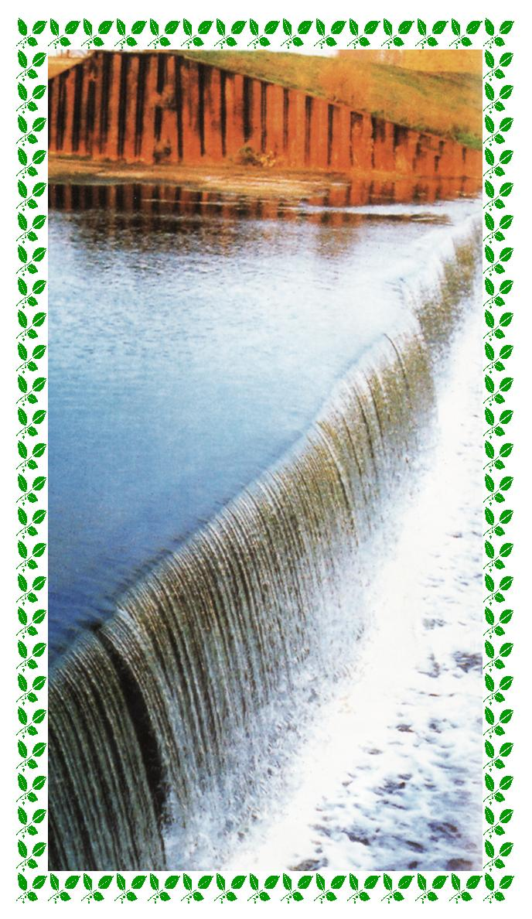
    - Что рекомендуется обязательно сделать туристу, который приедет в муниципальный район
Поселиться в гостинице, завести друзей, чтобы погостить у нас несколько дней, насладиться прекрасной природой, посетить достопримечательности
    - Объекты муниципального района, с которыми связаны местные легенды
Плотина-водопад. Естественно, что за годы своего существования такое сооружение не могло не обрасти легендами и преданиями. Самые распространенные носят любовно-семейный характер. Шли, например, Ваня и Таня навстречу друг другу по узкому ажурному мосточку, который навис над плотиной, встретились, стали расходиться, а тесно… Взглянули друг другу в глаза… И любовь с первого взгляда! Хотя до этого дня тыщу раз на улицах села встречались и никаких чувств друг у дружки не вызывали. И живут счастливо. Постоянно приходят к плотине, благодарят за счастье.
    - Уникальная еда
Национальные татарские блюда

Туристские и экскурсионные маршруты

    - Общая информация о маршруте
Возможный туристский маршрут в Колосовский район:
Экскурсионные группы, побывавшие в старинном сибирском городе Тара, могут продолжить свой маршрут в Колосовский район, который расположен в 80 километрах от г.Тара. По пути следования в с.Колосовка, мы приглашаем посетить с.Бражниково, где работает музей поэта-земляка Аркадия Кутилова, известного не только у нас в России, но и за рубежом.
Гостеприимные жители с.Колосовка будут рады приветствовать вас, а экскурсосводы покажут достопримечательности нашего уютного красивого села:
- в первую очередь экскурсантам предложат посетить плотину на реке Оша;
- возложение цветов к мемориалу погибшим воинам-землякам в годы Великой Отечественной войны;
- посещение братской могилы колосовских крестьян, зверски замученных колчаковцами;
- посещение Колосовского историко-краеведческого музея;
- посещение Центральной районной и Центральной детской библиотек;
- посещение службы в православной церкви;
- талантливые солисты и народные ансамбли нашего района предложат насладиться самодеятельным творчеством в Районном доме культуры.
Направляясь из с.Колосовка в сторону г.Тюкалинск, известного Тюкалинским трактом , предлагаем остановиться у знака, обозначающего Географический центр Омской области, расположенного у с.Крайчиково.
Интересным будет посещение поклонного креста и святого источника в с.Кутырлы.

    - Вид транспорта
Автобус

Состояние маршрута
Маршруты не проводились.

    - Наличие знаков туристской навигации
Нет

